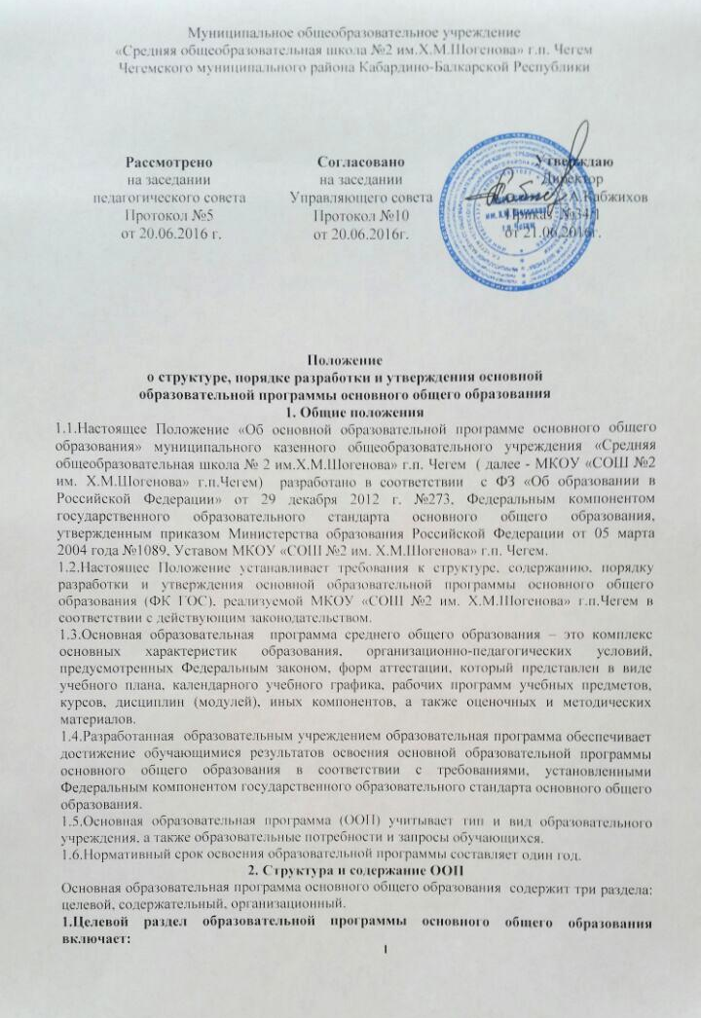

1.1.Пояснительная записка
1.1.1. Формы промежуточной аттестации обучающихся
1.1.2. Учебно-методические комплекты и учебники
1.2. Паспорт общеобразовательной организации
1.3. Общие учебные умения, навыки и способы деятельности
1.4.Государственный стандарт образовательной программы. Цели и задачи изучения предметов:
1.4.1 Русский язык
1.4.2.Литература
1.4.3.Родной язык (Кабардинский/Балкарский)
1.4.4.Родная литература (Кабардинская/Балкарская)
1.4.5.Иностранный язык (Английский)
1.4.6. Математика (Алгебра; Геометрия)
1.4.7.Информатика и ИКТ
1.4.8.История
1.4.9. История КБР
1.4.10 Обществознание
1.4.11.География
1.4.12. География КБР
1.4.13. Физика
1.4.14.Химия
1.4.15.Биология
1.4.16.Музыка
1.4.17.ИЗО
1.4.18.Искусство
1.4.19.Технология
1.4.20.Физкультура
1.4.21.ОБЖ
2. Модель выпускника
2. Содержательный раздел образовательной программы основного общего образования включает:
2.1. Обязательный минимум содержания рабочих программ учебных предметов
2.1.1. Русский язык
2.1.2.Литература
2.1.3.Родной язык (Кабардинский/Балкарский)
2.1.4.Родная литература (Кабардинская/Балкарская)
2.1.5.Иностранный язык (Английский)
2.1.6. Математика (Алгебра; Геометрия)
2.1.7.Информатика и ИКТ
2.1.8.История
2.1.9 История КБР
2.1.10 Обществознание
2.1.11.География
2.1.12. География КБР
2.1.13. Физика
2.1.14.Химия
2.1.15.Биология
2.1.16.Музыка
2.1.17.ИЗО
2.1.18.Искусство
2.1.19.Технология
2.1.20.Физкультура
2.1.21.ОБЖ
2.2. Требования к уровню подготовки выпускников
2.2.1. Русский язык
2.2.2.Литература
2.2.3.Родной язык (Кабардинский/Балкарский)
2.2.4.Родная литература (Кабардинская/Балкарская)
2.2.5.Иностранный язык (Английский)
2.2.6. Математика (Алгебра; Геометрия)
2.2.7.Информатика и ИКТ
2.2.8.История
2.2.9. История КБР
2.2.10. Обществознание
2.2.11.География
2.2.12. География КБР
2.2.13. Физика
2.2.14.Химия
2.2.15.Биология
2.2.16.Музыка
2.2.17.ИЗО
2.2.18.Искусство
2.2.19.Технология
2.2.20.Физкультура
2.2.21.ОБЖ
2.3. Коррекционная работа
2.4.Основные направления духовно-нравственного воспитания обучающихся основного общего образования
2.5.Предпрофильная подготовка
3.Организационный раздел образовательной программы основного общего образования включает:
3.1.Учебный план основного общего образования
3.2. Календарный учебный график
3.3. Перечень рабочих программ
3.4.Оценочные средства и методическое обеспечение
3.5.Прогнозируемые результаты деятельности.
3.Порядок разработки и утверждения основных образовательных
программ основного общего образования
Основная образовательная программа основного общего образования разработана на основе ФК ГОС.
1.Разработка основной образовательной программы включает в себя стадии:
-разработки проекта основной образовательной программы;
-рассмотрения проекта основной образовательной программы;
-согласования проекта основной образовательной программы с органом государственно-общественного управления МКОУ «СОШ №2 им.Х.М.Шогенова» г.п. Чегем;
-утверждения и введения в действие основной образовательной программы.
2.Разработка проекта основной образовательной программы осуществляется Рабочей группой.
3.Рабочая группа разрабатывает содержание основной общеобразовательной программы по основным разделам.
4.Разработанный проект ООП выносится на рассмотрение педагогического совета МКОУ «СОШ №2 им. Х.М.Шогенова» г.п.Чегем для дачи рекомендации по принятию/отклонению проекта программы.
5.Обсуждение проекта ООП фиксируется в протоколе заседания совета. Принимаемое советом решение носит рекомендательный характер с пометкой о принятии, доработке либо

отклонении проекта программы.
6.Проект основной образовательной программы с положительной рекомендацией выносится на согласование с органом государственно - общественного управления (Управляющий совет) для ее принятия.
7.Принятая основная образовательная программа вводится в действие после утверждения приказом директора МКОУ «СОШ №2 им. Х.М.Шогенова» г.п.Чегем на один год.
8.Принятая и утвержденная основная образовательная программа МКОУ «СОШ №2 им. Х.М.Шогенова» г.п.Чегем является обязательной нормой для всех участников образовательных отношений, служит основой для организации образовательной деятельности, расстановки кадров, контроля качества результатов ее освоения.
9.В основную образовательную программу могут вноситься изменения. Вносимые в программу изменения утверждаются директором МКОУ «СОШ №2 им. Х.М.Шогенова» г.п.Чегем на основе положительной рекомендации педагогического совета.
10.Образовательная программа основного общего образования разрабатывается, корректируется (изменения и дополнения) в МКОУ «СОШ №2 им. Х.М.Шогенова» г.п.Чегем не позднее 1 августа текущего года на новый учебный год, утверждается не позднее 10 августа текущего года.

4.Порядок размещения и ознакомления с основной
образовательной программой основного общего образования и вносимых изменениях
Основная образовательная программа основного общего образования, как основной нормативный документ МКОУ «СОШ №2 им. Х.М.Шогенова» г.п.Чегем, подлежит размещению на официальном сайте МКОУ «СОШ №2 им. Х.М.Шогенова» г.п.Чегем в сети Интернет.
Родители (законные представители) и обучающиеся должны быть ознакомлены с основной образовательной программой основного общего образования.
Педагогические работники должны быть ознакомлены с основной образовательной программой при приеме на работу, внесении изменений в основную образовательную программу основного общего образования.

